
Pannon Egyetem
Műszaki Informatikai Kar
Tanszék
Szak neve

Szakdolgozat
Dolgozat címe
Név
Témavezető: Témavezető neve
Külső/belső konzulens: Konzulens neve
Veszprém
évszám

Témakiírás
A szkennelt formában megkapott témakiírás beillesztése a dolgozatba.
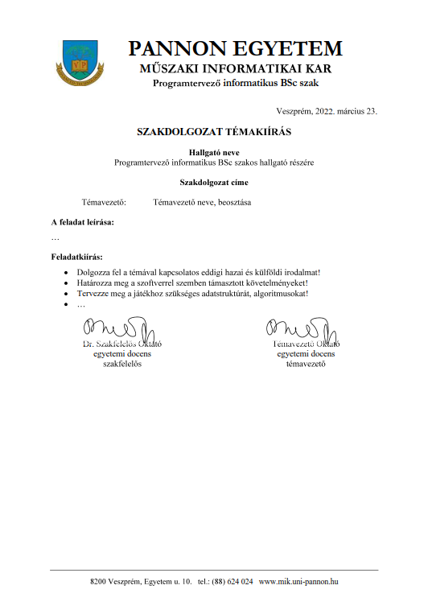

Hallgatói nyilatkozat
Alulírott Név hallgató (Neptun kód: SAJÁT NEPTUN KÓD) kijelentem, és a dolgozat feltöltésével egyidejűleg nyilatkozom, hogy a Dolgozat címe című Szakdolgozat-ot (a továbbiakban: dolgozat) a Pannon Egyetem Műszaki Informatikai Kar Tanszék-én készítettem a végzettség oklevél megszerzése érdekében.
Kijelentem, hogy a dolgozatban csak a megadott és hivatkozott forrásokat használtam fel, és ezekre a vonatkozó idézési szabályok szerint hivatkoztam.
Nyilatkozom, hogy a dolgozat érdemi része saját szellemi alkotásom eredménye, és azt más intézményben, szakon, vagy felsőfokú képesítés megszerzésére nem nyújtottam be. Tudomásul veszem, hogy a plágium vagy szerzői jogsértés esetén a dolgozatom elutasításra kerülhet, és ellenem fegyelmi eljárás indulhat. Tudomásul veszem továbbá, hogy szerzői jogsértés esetén az Egyetem jogosult a dolgozat elérhetőségét korlátozni, valamint eltávolítani a dokumentumot a dolgozatok tárolására szolgáló, a témát vezető szervezeti egység által meghatározott elektronikus zárt rendszerből.
Tudomásul veszem továbbá, hogy a Pannon Egyetem a dolgozat eredményeit saját céljaira eltérő írásbeli megállapodás hiányában a Pannon Egyetem Szellemi Tulajdon Kezelési Szabályzatában foglaltaknak megfelelően szabadon felhasználhatja.
Nyilatkozom, hogy a dolgozat elkészítése során mesterséges intelligencia eszközöket használtam.

⚠ Ha NEM használtál mesterséges intelligencia eszközt, töröld ezt a bekezdést és az alábbi táblázatot benyújtás előtt.
Nyilatkozom, hogy a dolgozat elkészítése során az alábbi táblázatban feltüntetett mesterséges intelligencia eszközöket kizárólag a kutatási, illetve fejlesztési feladat támogatására használtam fel, az érdemi munka, elemzés és következtetések teljes mértékben saját szellemi alkotásomat képezik.

Alkalmazott technológia | Alkalmazás módja | Előállított tartalom | MI használat aránya
GPT-4o (OpenAI) | szöveges összefoglaló generálása | 2.2 fejezet | 80%

Veszprém, 2026. október 2.

Név

Témavezetői nyilatkozat
Alulírott Témavezető neve témavezető kijelentem, hogy a Dolgozat címe című dolgozatot Név a Pannon Egyetem Műszaki Informatikai Kar Tanszék-én készítette végzettség végzettség megszerzése érdekében.
Kijelentem, hogy a dolgozat védésre bocsátását engedélyezem.
Veszprém, 2026. október 2.

Témavezető neve
Köszönetnyilvánítás
A hallgató köszönetet nyilvánít mindazoknak, akiktől (elméleti, gyakorlati, erkölcsi stb.) segítséget kapott.

Tartalmi összefoglaló
Tartalmi összefoglaló magyarul. Az összefoglalónak tartalmaznia kell (rövid, velős és összefüggő megfogalmazásban) a következőket:
- téma megnevezése,
- megoldott feladat megfogalmazása,
- megoldási mód,
- elért eredmények,
- kulcsszavak (4-6 darab)
- terjedelme nem lehet több 1 A4-es oldalnál.
Az összefoglalót magyar és angol nyelven kell készíteni. Sorrendben a dolgozat nyelvével megegyező kerül előrébb. A cím Title1 stílusú, formázása: Times New Roman, nagybetű, 14 pt, félkövér, középre igazított; az összefoglaló Normál stílusú, formázása: Times New Roman, 12 pt, sorkizárt, 1.5-ös sortávolság. Az első bekezdés First paragraph stílusú.
Kulcsszavak: [4-6 kulcsszó felsorolása, vesszővel elválasztva]

Abstract
Abstract in English. Style should be the same as the Hungarian version.
Keywords: [list 4-6 keywords]

Tartalomjegyzék
Jelölésjegyzék 8
1. Fejezet 9
1.1. Alfejezet 9
1.1.1. Alfejezet 9
2. Új fejezet 10
2.1. Új alfejezet 10
3. Instrukciók 11
Irodalomjegyzék 12
Mellékletek 13
Ábrajegyzék 14
Táblázatjegyzék 15

Jelölésjegyzék
AI: | Artificial Intelligence (Mesterséges Intelligencia)
GPU: | Graphical Processing Unit (Grafikus Processzor / Grafikus Feldolgozó Egység)
API: | Application Programming Interface (Alkalmazásprogramozási Felület)
CPU: | Central Processing Unit (Központi Feldolgozó Egység / Processzor)
GUI: | Graphical User Interface (Grafikus Felhasználói Felület)
HCI: | Human Computer Interaction (Ember-gép kapcsolat)
CIS: | Cognitive Information System (Kognitív információs rendszer)

Fejezet
Az első bekezdés First paragraph stílusú. A többi szöveg Normál stílusú.
Címek értelemszerűen számozva: 1. Címsor, 1.1. Címsor, 1.1.1. Címsor, 1.1.1.1. Címsor stílusok használhatók.
Általános szabályok:
- minden műveleti jelet (számtani, halmazelméleti stb.) megelőz és követ egy-egy szóköz
- minden írásjelet (pont, vessző, kérdőjel, stb,) követ egy szóköz
- a zárójelek: normál (nem dőlt)
Nyelvi ajánlás: magyar ill. angol nyelv szempontjából a Magyar Helyesírási Szabályzat, ill. a megfelelő – brit, amerikai stb. – angol nyelvi szabályzat. Terjedelem: a szakonként a dolgozat szakmai követelményei dokumentumban. Margók: normál (felső, alsó, bal és jobb oldali margók is egyaránt 2,54 cm-esek, a kötésmargó 1 cm.) Oldalszámozás: középre alulra. Fejléc tartalma fejezetenként a fejezetcímek középre rendezve.
A dokumentumban szereplő programkódokat és forráskódrészleteket minden esetben a Kód stílussal kell formázni az egységes megjelenés érdekében. A kódok szövegként kerüljenek be a dolgozatba, ne képként. A kódrészletek alatt Képaláírás stílusú feliratot kell elhelyezni a következő formátumban: „1. kódrészlet: Rövid leírás”.

public class HelloWorld {
public static void main(String[] args) {
System.out.println("Hello, World!");
}
}
1. kódrészlet: Hello World program Java nyelven.

Alfejezet
A tartalmi részt a témavezető és a hallgató közösen határozzák meg, mely a jelölt idézetek nélkül legalább a dolgozat 2/3-a.
Néhány mondatnál hosszabb szövegszerű idézeteket az érdemi részbe berakni NEM szabad. Hosszabb idézetet a mellékletben kell elhelyezni.

Alfejezet
Ábrák, képletek középre rendezve, feliratozva és számozva kerüljenek a dolgozatba. „A szöveggel egy sorban” beállítást használd ábrák esetén sortörésként. A feliratokhoz Képaláírás stílust használd.
A Hivatkozások → Kereszthivatkozás párbeszédablak lehetővé teszi, hogy ábra-, táblázat-, fejezet- vagy egyenletcímekre hivatkozzunk a szövegben. A „Hivatkozás típusa" listából ki kell választani az elemtípust (pl. Ábra, Táblázat, Cím), a „Hivatkozás erre" mezőben meg kell határozni a megjelenítendő információt (pl. Csak felirat és szám → „1. ábra"), majd a listából rá kell kattintani a kívánt elemre. A kereszthivatkozások mezőkódként tárolódnak, ezért ha az ábrák vagy fejezetek sorrendje megváltozik, a teljes dokumentumban F9 (vagy jobb kattintás → Mező frissítése) gombbal kell őket frissíteni — ezt érdemes nyomtatás vagy leadás előtt elvégezni.
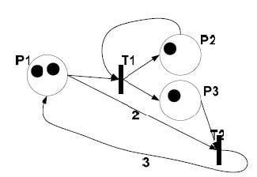
1. ábra: ábrafelirat (ha szükséges, akkor a forrás megjelölésével) [1]

Alfejezet
A táblázatok középre rendezve, feliratozva és számozva kerüljenek a dolgozatba. A táblázat felirata a táblázat felett helyezkedik el, Képaláírás stílussal. [2] [3]

1. táblázat megnevezése, ha szükséges hivatkozás a forrásra
 | Mért adatok
Adatok 1. | Adatok 2. | Adatok 3.
1,5 | 2,1 | 1,8

Új fejezet

Új alfejezet
Az irodalomjegyzék hivatkozások a szövegben szögletes zárójelben számokkal megadva kerülnek elhelyezésre. Az irodalomjegyzék sorrendjét a szövegbeli említés határozza meg.
A Hivatkozások → Források kezelése ablakban kell felvinni az irodalmi tételeket (szerző, cím, év, kiadó stb.); a hivatkozási stílus a Hivatkozások → Stílus legördülőből választható (pl. IEEE, APA). Miután egy tételt a forráslistához adtunk, a szövegbe a Hivatkozás beszúrása gombbal illeszthető be, és Word automatikusan formázza. Az irodalomjegyzéket az Irodalomjegyzék → Irodalomjegyzék beszúrása parancs hozza létre, és a beillesztett tételek alapján frissíthető (jobb kattintás → Mező frissítése). Ha a sablon LaTeX-ből érkező .bib forrást vár, azt előbb Zotero vagy JabRef segítségével kell Word-forráslistává konvertálni, mert a Word beépített kezelője natívan nem olvassa a BibTeX formátumot.
Az internetcímeket aláhúzás nélkül kell. Internetcímek esetén a weblap utolsó felkeresésének dátumát az url-t követően zárójelben meg kell adni.
Az egyenletek sorszámozása az egyenlet alatt, jobbra igazítva, a minta szerint (1) (Egyenlet sorszámozás stílust használd).
A beépített egyenletszerkesztőt a Beszúrás → Egyenlet menüponttal (vagy Alt+= billentyűkombinációval) lehet megnyitni. Az egyenlet önálló objektumként szúródik be, amelyet a matematikai szimbólumpalettával és az OMML-beviteli szintaxissal lehet szerkeszteni. Számozott egyenlethez a legmegbízhatóbb módszer egy háromoszlopos, keretvonal nélküli táblázat: a középső cella tartalmazza az egyenletet, a jobb oldali cella a sorszámot (pl. (1)). Ha a számozást automatikusan kell kezelni, a sorszám helyett egy Listaszám stílusú bekezdést vagy egy jobb oldali tabulátorhoz rögzített mezőkódot érdemes alkalmazni, mert ezek frissíthetők.
($f\left(x\right)=a_{0}+\sum_{n=1}^{∞}{\left(a_{n}\cos{\frac{nπx}{L}}+b_{n}\sin{\frac{nπx}{L}}\right)}$
(1)

Irodalomjegyzék
[1] | T. De Smedt and W. Daelemans, “Pattern for python.,” The Journal of Machine Learning Research, vol. 13, no. 1, pp. 2063-2067, 2012.
[2] | „Záróvizsga információk,” [Online]. Elérhető: https://mik.uni-pannon.hu/index.php/hu/oktatas/zarovizsga.html. [Hozzáférés dátuma: 04 03 2022].
[3] | D. J. Wetherall és A. S. Tanenbaum, Computer networks, Pearson Education, 2013.

Mellékletek
Mappaszerkezet
+chatbot
| backen.bat
| backend.py
| files.doc
| fixedlinks.json
| ipcheck.py
| linkek.json
| linkfix.py
| log.txt
| sqlwriter.py
| textprocessor.py
|
+---backend
| pyvenv.cfg
+---lara
| | entities.py
| | nlp.py
| | parser.py
| | stemmer.py
+---static
| +---css
| | chat.css
| |
| \---js
| chat.js
|
+---templates
| index.html
|
[PÉLDA!!! Megjegyzés: A Python csomagkezelője által telepített fájlok, illetve a különböző cache fájlok a fenti listából kimaradtak, mivel ezekkel indokolatlanul és aránytalanul hosszú lenne a fenti felsorolás. A beadott fájlok között azonban a teljesség kedvéért szerepelnek ezek a fájlok is.]

Ábrajegyzék
1. ábra: ábrafelirat (ha szükséges, akkor a forrás megjelölésével) [1] 1

Táblázatjegyzék
1. táblázat (forrás megjelölésével) [2] 1

